Сат Саглай Айдашовна, 8 класс

Проект
«Отходы в доходы»

Сат Юлия Чагар-ооловна,
учитель биологии и химии
МБОУ СОШ с.Бояровка
Каа-Хемского района

Содержание
I. Паспорт проекта…………………………………………… стр.3
II. Введение…………………………………………………… стр4-6
  - Загрязнение окружающей среды
  - Пути утилизации бытовых отходов
III. Исследование содержимого мусорного ведра …………..стр 7
IV. Вторая жизнь старых вещей……………………………….стр 7-8
V. Заключительная часть ……………………………………… стр 9-10
VI. Использованная литература ………………………………. стр 10

- Паспорт проекта
1.Название проекта: «Отходы в доходы»
2. Учебное направление проекта:
предметные области: экология, биология, технология
3. Вид проекта: практико-ориентированный
4. Цели и задачи проекта:
- сформировать представление о проблеме твердых бытовых отходов (ТБО) и возможных путях ее решения;
- выделить проблемы, которые представляют наибольшую угрозу для жителей деревни, и возможные пути их решения.
- изучить состав домашнего мусорного ведра;
- найти варианты повторного использования отслуживших свой век вещей.

5. Участники: учащиеся школы, родители

6. Механизм реализации проекта:
1 этап – подготовительный (информационный)– изучение соответствующей литературы по данной проблеме (актуализация проблемы); изучение литературы по способам вторичного использования вещей;
2 этап - практический - изучение экологической обстановки в деревне (выявление несанкционированных свалок), состава мусорного ведра, проведение сортировки домашнего мусора; организация выставки по вторичному использованию отходов, проведение природоохранных акций – «Оберегай Енисей!», « Чистый дом, чистый двор, чистая планета!», классных часов «Как защитить нашу Землю от мусора»;
3 этап – заключительный - выработка рекомендаций, для того чтобы мусора стало меньше (разработка буклетов, листовок и их распространение, выпуск стенгазет); предложить найденные способы повторного использования ненужных вещей учащимся школы, а также родителям.

6. Ожидаемые результаты
- найти применение вещам, ставшими ненужными;
- уменьшение количества мусора (отходов)- сохранение чистоты своего родного края;

7. Финансовое обеспечение проекта: реализация проекта не требует материальных затрат.

8. Сроки реализации: долгосрочный

II. Введение
  - Загрязнение окружающей среды
Загрязнение окружающей среды – поступление в нее веществ (твердых, жидких, газообразных), биологических агентов, различных видов энергии в количествах и (или) концентрациях, превышающих естественный для живых организмов или в целом экосистем уровень.
По принятому ООН определению, любое вещество является загрязнителем, если оно встречается в ненадлежащем количестве, в ненадлежащее время.
Загрязнение вызывает локальное, региональное или глобальное нарушение круговорота веществ, баланса энергии, угрожает здоровью и жизни живых организмов.
Антропогенное загрязнение в первую очередь связаны с ростом населения Земли, хозяйственной и иной деятельностью человечества.
Механические загрязнение – загрязнение окружающей среды твердыми отходами промышленного производства и отходами потребления мусором и отбросами (строительные отходы, упаковочные материалы, бытовой мусор и пищевые отбросы и т.п.). Этому виду загрязнения подвержены не только компоненты биосферы. В околоземном космическом пространстве сейчас находится около 3 тыс. т космического мусора – остатков спутников и других космических объектов (Е.Э. Боровский, 2010).
Одна из сторон современной жизни – образование и накапливание огромного количества твердых, жидких и газообразных отходов.
Жидкие отходы просачиваются через грунт и загрязняют источники питьевой воды. Систематическое использование загрязненной воды приводит к резкому снижению иммунитета - здоровья. А здоровье – самое главное, что есть у человека!
Газообразные – вызывают смог, отравляя все живое ядовитыми парами.
Существуют нормы накопления бытовых отходов на одного человека, на одно место в гостинице, на 1 м2 торговой площади магазина и т.д. В крупных городах на нормы накопления, как правило, влияют уровень развития легкой и пищевой промышленности и индустрии упаковочных материалов, климатическая зона и, конечно же, менталитет и благосостояние населения. В промышленных городах центральной части России норма отходов на душу населения сейчас оценивается в 225-250 кг/год. Для сравнения: в развитых европейских странах, таких как Бельгия, Дания Великобритания, Германия, Италия, Швеция, Япония, этот показатель уже в
1995-1996 гг. достиг 340-440 кг, в Австрии и Финляндии – свыше 620 кг, а в США превысил 720 кг на одного человека в год (Н.В. Самородова, М.С. Сазонова).
Сегодня мы уже не можем представить свою жизнь без благ цивилизации, забывая о том, что многие из этих благ чужды природе. Чем лучше живет человек, тем больше мусора на планете! С тех пор, как существуют города, существует проблема утилизации бытовых отходов. Еще недавно в России полиэтиленовые пакеты были ценным предметом домашнего обихода. Их стирали, сушили на веревочках. Пластиковые и жестяные баночки и бутылки были редкостью. Их мыли, хранили и использовали многократно. Но прогресс сделал свое дело. Мы привыкли к легким и удобным одноразовым упаковкам. Нашествие одноразовой тары, плюс разруха в наших головах, все это превратилось в настоящее мусорное бедствие для России.
Первыми нашествие мусора ощутили города. Не избежали печальной участи знакомства с цивилизацией леса и реки, ведь россияне так любят “отдохнуть на природе”! А отдохнуть большинство представляют себе так: выбрать поляну
покрасивее и почище - расположиться на ней с максимальным комфортом. Костер – выжигающий растительность, провоцирующий лесные пожары.
Магнитофон – заглушающий пение птиц и разгоняющий все зверье в округе.
И, конечно, богатый ассортимент напитков и закусок, следовательно, большое количество мусора.
Припомните, часто ли вы видели, чтобы “наотдыхавшаяся” всласть компания собрала за собой весь мусор и унесла его с собой?
Маленькая помоечка кажется незначительной, но, соединяясь с другими – становится стихийным бедствием. Дело не только в том, что мусор выглядит не эстетично, он в прямом смысле слова, отравляет нашу жизнь. Загрязнение окружающей среды бытовыми отходами ведет к нарушению экологического равновесия всей планеты. На каждого из 6 млрд. жителей Земли приходится около 1 тонны мусора в год. Если свалить накопившийся за год мусор в одну кучу, то образовалась бы гора высотой с Эльбрус (5642 м) (Г.А. Федосова, 2005).
В России на протяжении тысячелетий человек жил в тесном контакте с окружающей средой. В народе существовали неписаные правила охраны природы, которые наши предки свято выполняли, заботясь о том, чтобы их потомкам хватило и рыбы в воде, и ягоды в лесу, и леса, и воды, и воздуха, и солнца. У наших предков проблема с мусором не стояла так остро. Со временем мы почти полностью утратили народную природоохранную культуру. С каждым годом в регионах страны растут свалки в лесу, вдоль дорог, у водоемов.
На городских свалках даже небольших городов скапливаются сотни тысяч тонн бытовых отходов. Дымящиеся свалки, кучи выброшенного хлама, переполненные мусорные баки – в России такие картины знакомы многим (Г.А. Федосова, 2005). В нашей деревне, кроме санкционированной свалки, есть множество мелких самовольно организованных свалок – обычно возле домов – это шлак после сжигания угля, на берегу реки Каа-Хем - это битое стекло, пластиковые бутылки, полиэтиленовые пакеты, мешочки.
Парадокс в том, что чем лучше мы живем, тем больше накапливаются отходы.
Причины этого:
1) повышение уровня жизни, позволяющие еще пригодные к использованию, но немодные вещи заменять новыми;
2) увеличение объема товаров одноразового использования;
3) увеличение количества упаковочных материалов.
С одной стороны, памперсы, пластиковые бутылки и полиэтиленовые пакеты значительно удобнее использовавшихся ранее изделий, а с другой стороны – они гораздо более вредны для окружающей среды. Сжигать их нельзя т.к. они выделяют токсичные вещества. Опасность представляют электрические батарейки и люминесцентные лампы. Один крупный город выбрасывает за год 50 млн. батареек, в каждой лампочке от 80 до 120 мг ртути - так на свалки попадают десятки тонн ртути.
Часть бывших свалок, оказавшихся в черте города, застраивается жилыми кварталами. Но там продолжает выделяться БИОГАЗ – создается взрывоопасная и пожароопасная ситуация. Свалки у населенных пунктов, особенно в больших городах, становятся основным местом сбора и корма для многих птиц и млекопитающих. Здесь проживают большое количество крыс, мышей, кошек и собак. На свалках их привлекают пищевые отходы. Гоняться за живой добычей эти животные просто отвыкают, их полностью устраивают отбросы человеческого стола. Эти животные становятся переносчиками различных инфекционных заболеваний.
2.2. Пути утилизации бытовых отходов
Проблема утилизации мусора актуальна для всех стран. Создавались полигоны для мусора, строились заводы для сжигания мусора, но эффективность подобных методов невысока: в атмосферу выбрасывались токсичные вещества.
Существует общепризнанная в мире система по борьбе c отходами, которая называется по-английски RRR: reduce (предотвращение появления отходов), reuse (вторичное использование вещей) и recycling (переработка). Основу борьбы с отходами должна представлять система раздельного сбора мусора.
Во многих странах существует особая система сбора бытовых отходов. Обычно используют отдельные контейнеры для разных видов мусора: пищевых отходов, стекла, опасных веществ. Это экономит средства и энергию при их переработке. Отдельные виды мусора не уничтожаются, а перерабатываются в полезные вещи.
Наиболее перспективным путем является предотвращение появления отходов. Важную роль играет сознательный выбор покупателем товаров. Чем меньше мы покупаем высокоотходных товаров, тем меньше будет производиться отходов, и меньше будет необходимость их дорогостоящей переработки или вторичного использования. Одним из путей предотвращения появления отходов является замена пластиковой упаковки на стеклянную и бумажную, с последующим сбором стеклотары и макулатуры. Помимо пользы природе, такой подход позволяет семье экономить средства.
Австрийские ученые выяснили, что рацион овцы на 60% может состоять из бумажного мусора, насыщенного питательными веществами.
Химики доказали, что добавление в асфальтную массу пластика улучшает качество дорожного покрытия. Асфальт не растрескивается от холода, не размягчается от жары.
В Германии впервые была внедрена система раздельного сбора и сортировки отходов. Существует 4 вида контейнеров:
1. Серый – бумага, газеты, журналы, картон.
2. Желтый – банки, бутылки, пластик, металл.
З. 3еленый – пищевые отходы.
4. Черный – опасные отходы.
Значит, проблема мусора актуальна для всего мира и каждая страна ищет рациональный выход из этой ситуации. Мусор никуда не исчезает. Объем бытовых отходов постоянно увеличивается. У природы нет отходов. Отходы – изобретение человечества.

III. Исследование содержимого мусорного ведра
Мусор – это то, что стало ненужным. В первую очередь это относится к упаковочному материалу: бумаге, полиэтилену, алюминиевой фольге, стеклянной таре и т.д.
В течение 4-х дней мы записывали все, что попадает в наше домашнее мусорное ведро и занесли в таблицу:

 | 1-й день | 2-й день | 3-й день | 4-й день
Пищевые отходы | Очистки картофеля, несъеденная пища | Кости, кусок засохшего хлеба | Луковая шелуха, очистки картофеля, свеклы, моркови | Рыбные кости, плавники, кусок хлеба
Различные виды бумаги | Старый альбом по рисованию, коробка картонная | Тетрадь, обертки конфетные, газета старая | Газета, старый журнал | Спичечный коробок, тетрадный лист
Металл (в том числе фольга) | Старые гвозди | - | Обертка шоколадная | Ложка алюминиевая
Синтетические упаковочные материалы | Пакеты, мешочки полиэтиленовые, пластиковая бутылка | Мешок полиэтиленовый, памперс, пенопласт | Игрушечная машинка | Ручка , пакет полиэтиленовый
Стекло, фарфор, фаянс | Стакан, стеклянный | Пиала фарфоровая | - | -

Изучив содержимое мусорного ведра, мы пришли к выводу: основную массу мусора составляют пищевые отходы, различные виды бумаги; второе место занимают упаковочные материалы (пакеты, мешочки), пластмассовые изделия. А также встречаются металлические и стеклянные отходы.
IV.Вторая жизнь старых вещей и отходов
Изучив литературу, Интернет-ресурсы, мы нашли много способов использования вновь старых, ненужных вещей.
- Чтобы иголки не терялись: если закончилась губная помада, не выбрасывайте ее футляр. Вырежьте из поролона кусочек цилиндрической формы и заполните им предварительно очищенный от остатков помады футляр. Воткните иголки в поролон и наденьте колпачок. Такую вещь удобно брать с собой в поездку – иголки никуда не денутся.
- Упаковочный пенопласт еще может вам пригодиться. Если пробка вашего термоса пришла в негодность, сделайте новую. Вырежьте пробку и оберните пленкой. Такая пробка будет хорошо держать тепло, не разбухая.
Из пенопласта можно приготовить универсальный клей для обуви, стекла, фарфора, дерева и кафельной плитки. Для этого налейте в стеклянную посуду растворитель и добавьте измельченный пенопласт, перемешайте до получения однородной массы. Используйте клей сразу же после приготовления
- Парник в бутылке - уберечь рассаду вам помогут мини-парники, которые легко приготовить из пластиковых бутылок, которые часто выбрасываются за ненадобностью. Срежьте нижнюю треть бутылки, она может пригодиться для рассады, а верхней частью с пробкой накройте растение, слегка вкрутив пластик в землю. Такой парник убережет молодое растение не только от заморозков, но и от сильного ветра. А чтобы оно могло «дышать», достаточно открутить пробку.
- Помидоры в ведре - для выращивания помидоров используют старые ведра – с дырками в дне или вовсе без дна.
- Огурцы в бочке – своеобразный парник- старую бочку (можно железную, можно без дна) заполняют на одну треть различным мусором. Мусор уплотняют и проливают горячим раствором медного купороса (100 г на 10 л воды). Сверху насыпают питательную землю. Землю поливают темно-розовым раствором марганцовки и бочку накрывают куском полиэтиленовой пленки, завязав ее концы шпагатом. Через несколько дней приступают к посеву. Семена сеют по кругу. С внешней стороны бочки крепят 4-5 вертикальных реек высотой 100-110 см, наверху скрепляют перекладиной, которой в дальнейшем предстоит подвязывать плети. На рейки одевают пакет, сшитый из полиэтиленовой пленки, с отверстием и клапаном. Парник готов.
Выращивание огурцов в бочках имеет много преимуществ перед грунтовыми посадками:
- экономия земли;
-благоприятные условия для быстрого роста, развития растений и получения ранней продукции;
- возможность регулирования температуры и влажности;
- удобство в сборе урожая;
- использование старой бочки.
- Остатки восковых свечей можно использовать в качестве крышек для домашнего консервирования. Растопите огарки и залейте ими наполненные, простерилизованные и охлажденные банки. Толщина слоя должна быть не меньше 2 см. Такие «крышки» намного экономичнее, так как воск хранится в течение многих лет.
- Кормушки из пластиковых бутылок
- Коврики из старой одежды
- Вы выжали сок из лимона и собираетесь выбросить кожуру с остатками мякоти? Не торопитесь. Наверняка на кухне есть посуда или сковородка из нержавеющей стали, которой не мешало вернуть блеск. Насыпьте на половину выжатого лимона одну столовую ложку соли, потрите ею потускневшую посуду, и она снова заблестит.
- Съели банан, не спешите выбрасывать кожуру. Кожаная обувь будет блестеть как новая, если протереть ее внутренней стороной банановой кожуры, а затем вытереть куском мягкой шерстяной материи.

V. Заключение:
«Отходы в доходы» - эти слова должны стать лозунгом для каждого из нас еще и потому, что природные кладовые не безграничны, а продуманные технологии переработки отходов позволяют экономить природные ресурсы. Если каждый из нас будет находить способы вторичного использования бытовых отходов, то чистота города, села, продолжительность нашей жизни, экономическое благополучие будет обеспечено.
Результатом данного проекта стало:
1.Разработка предложений по уменьшению количества отходов в семье:

Группа отходов | Проблемы и упущенные возможности | Пути решения (повторное использование вещей)
Пищевые отходы | 1. Гниющие пищевые отходы — рассадник микробов. При гниении выделяются дурно пахнущие и ядовитые вещества.  2. При сжигании могут образоваться диоксины.  3. Пищевые отходы составляют около 10% от всех отходов.  4. Компост – ценное органическое удобрение. Возвращаясь в почву, органические вещества улучшают ее состав и плодородие. | 1. При приготовлении пищи стараться не превращать в отходы полезные продукты.  2. Компостирование.  3. Отдать на корм скоту.
Бумага | 1. На изготовление бумаги для нужд одного человека расходуется 300 деревьев.  2. Бумажные отходы занимают около 35% мусорного ведра.  3. Производство и отбеливание бумаги энергоемко и сопровождается выбросом загрязняющих веществ. | 1. Экономить, особенно цветную бумагу.  2. Собирать и сдавать макулатуру.
Пластмассы | 1. Не разлагаемые (срок разложения до 500-1000 лет).  2. При сжигании выделяют яды.  3. Отходы пластмасс занимают 10% по массе и до 40% по объему.  4. Препятствуют газообмену в почве и водоемах.  5. Запасы природного газа и нефти на планете истощаются. | 1.Предпочитать товары и тару многоразового использования.  2. Напитки покупать не в жестяных и пластиковых бутылках, а в стеклянных.
Опасные  отходы | 1. При разложении или сжигании выделяют яды.  2. Производство ртути, кадмия и др. веществ очень энергоемко. | 1.Ограничить использование приборов на батарейках, пользоваться аккумуляторными батарейками.
Металлы | Производство алюминия очень энергоемко. | 1.Сдавать алюминиевые банки.

- Разработка буклетов по вторичному использованию вещей, предметов ставших ненужными, листовок и их распространение по селу.
- Участие в природоохранных акциях «Оберегай Енисей», « Чистый дом, чистый двор, чистая планета!», в классных часах «Как защитить нашу Землю от мусора»;

VI. Использованная литература:
- Орлова Л.В. Образовательный проект в учебно-воспитательном процессе. Минск.: Технопринт, 2002
2.Журналы «Будуар»;
3.Журналы «Веста»;
4.Журнал «Биология. Приложение к 1 сентября» №5, 2005
5. Журнал «Биология. Приложение к 1 сентября» №21, 2009
6. Биркин Б.М., Наумова Л.Г. Экология России. М.: АО МДС, 1996

Приложение.
Дорогой друг!
Наша планета в опасности! Заводские трубы загрязняют воздух. В воду стекают ядовитые отходы фабрик. А огромные мусорные свалки наступают на леса и поля. Только мы с вами можем спасти положение! Давайте наведем порядок: сначала у себя дома, во дворе, на улице, в селе, в своей стране, на планете.
Помни, что для разрушения бумаги, выброшенной тобой сегодня, потребуется 3-4 года, железной банки - 10-11 лет, полиэтиленовой пленки – 60-100 лет, а битое стекло или стеклянные бутылки превратятся в песок только через 600 лет.

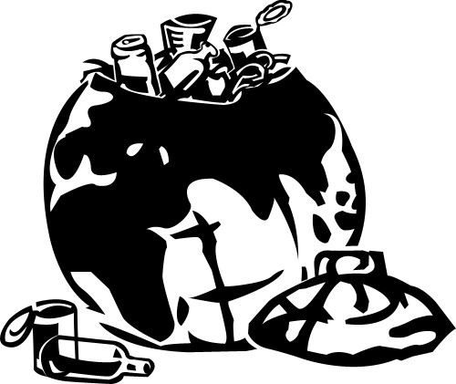

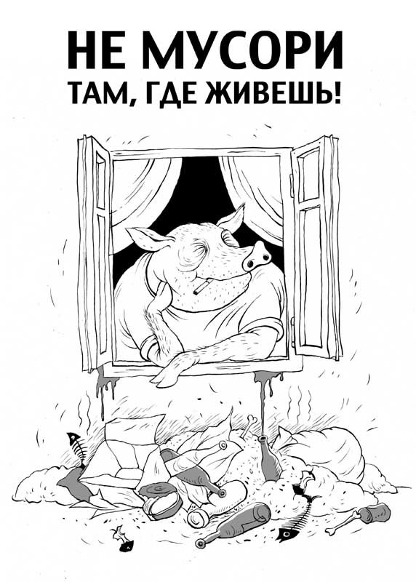

Кому мусор, а кому….
Что делать с вещами, которые в доме не нужны: сжечь, закопать, выбросить в мусорный контейнер?
Мы предлагаем вам несколько способов использовать их вторично
Украсим свой двор
Клумбы из старой автошины

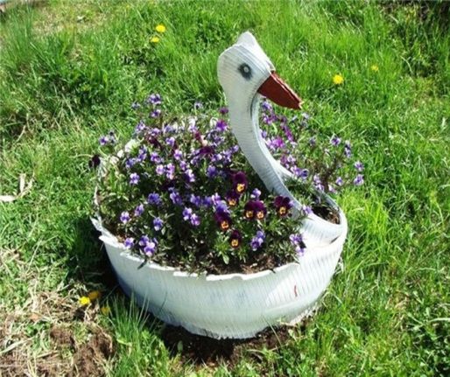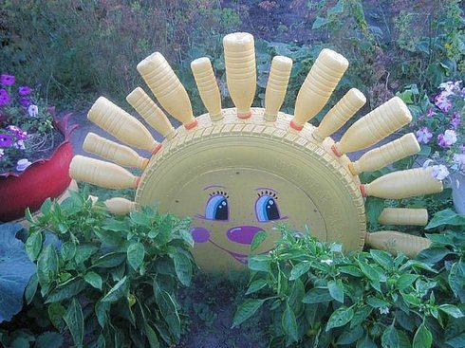

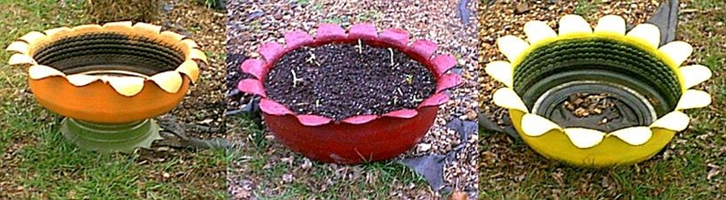
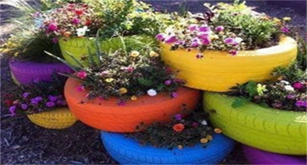
Старая бочка 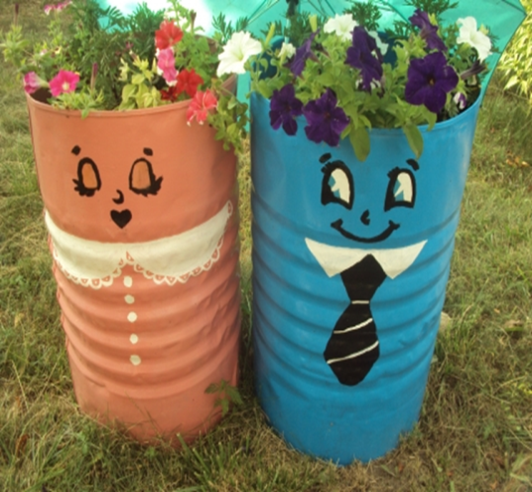

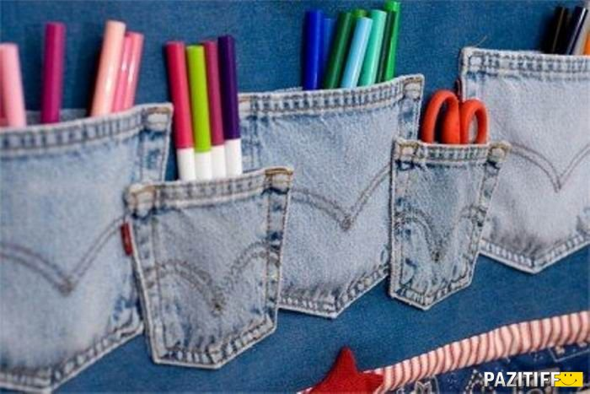 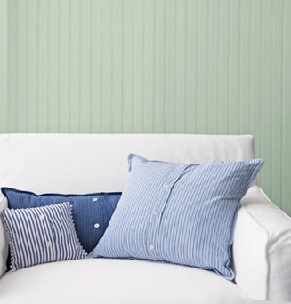Из старой одежды

Из остоатков пряжи

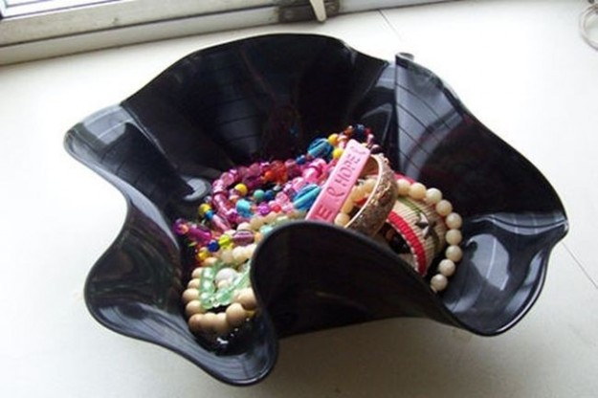 Из виниловых пластинок

Из стекла, фарфора и ….
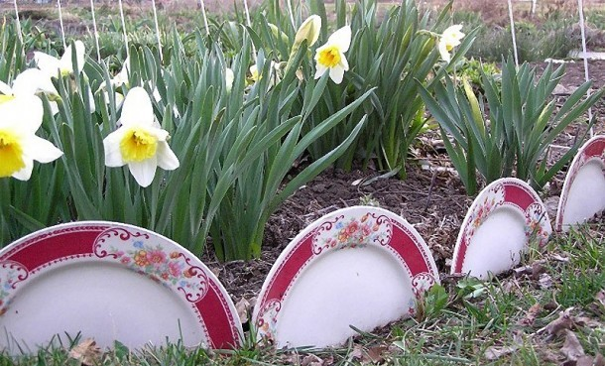

Игольница
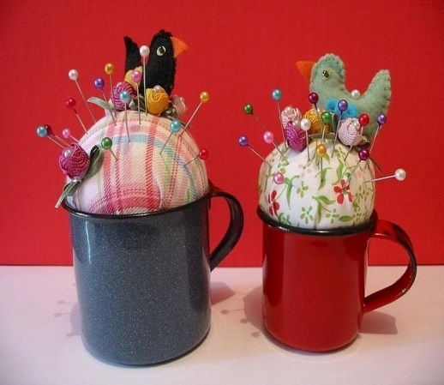

Из пластика
